Министерство образования и науки Российской Федерации  
ФГАОУ ВПО «Уральский федеральный университет имени первого  
 Президента России Б.Н. Ельцина

Научно-учебный центр «Информационная безопасность»

Отчет

По лабораторной работе №7

По дисциплине «Криптографические методы защиты информации»

Студент Родионов Леонид Владиславович

(Подпись)

Студент Ибрагимов Игорь Андреевич

(Подпись)

Преподаватель Агафонов Алексей Владимирович

(Подпись)

Дата 17.04.2022

Академическая группа РИ-481220

Екатеринбург 2022

Настройка exim4:

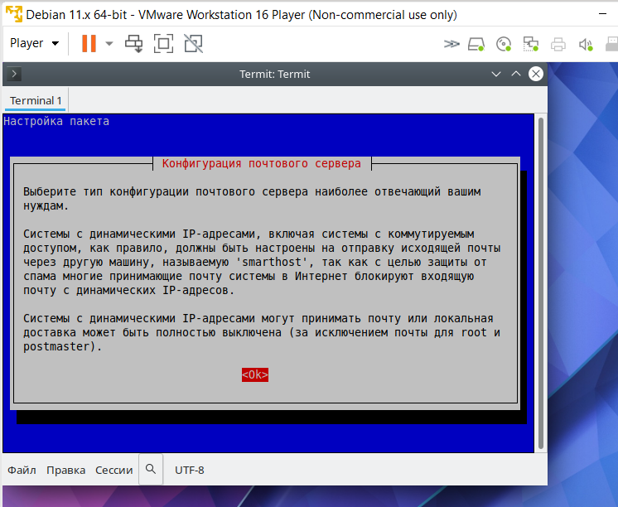

Рисунок – Информаионное окно exim4

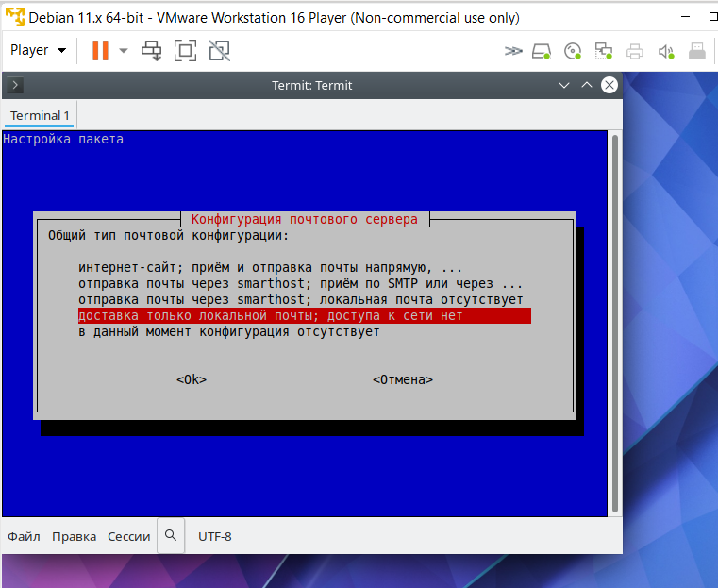

Рисунок – Делаем сервер локальным

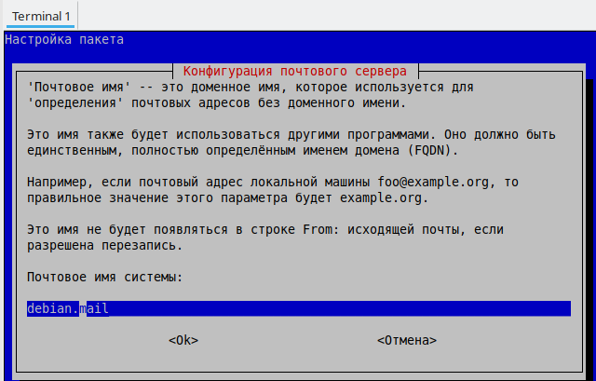

Рисунок -Выбор доменного имени

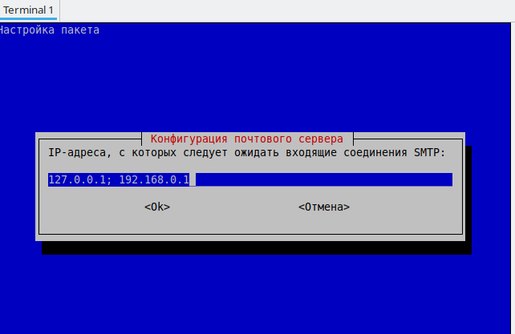

Рисунок – Конфигурация почтового сервера

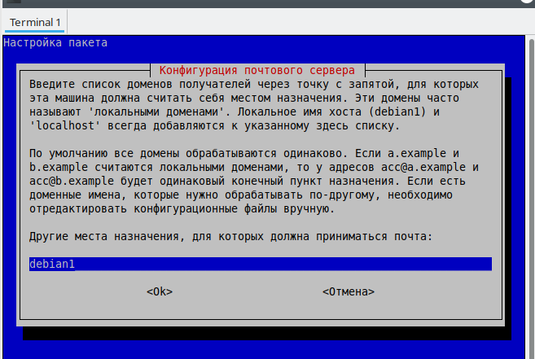

Рисунок – доменные имена получателей

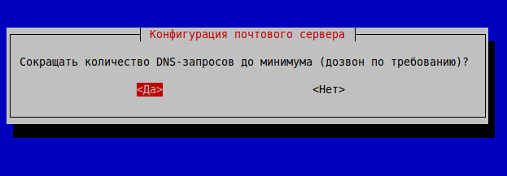

Рисунок – параметр «Дозвон по требованию»

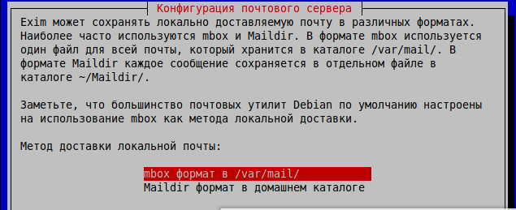

Рисунок – Метод доставки локальной почты

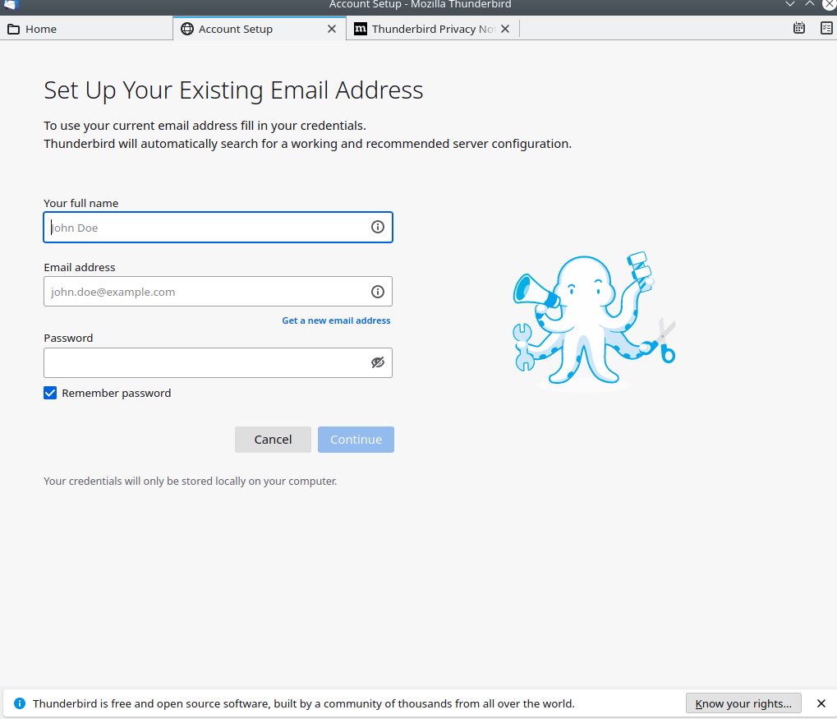

Рисунок – Приветствие почтового клиента

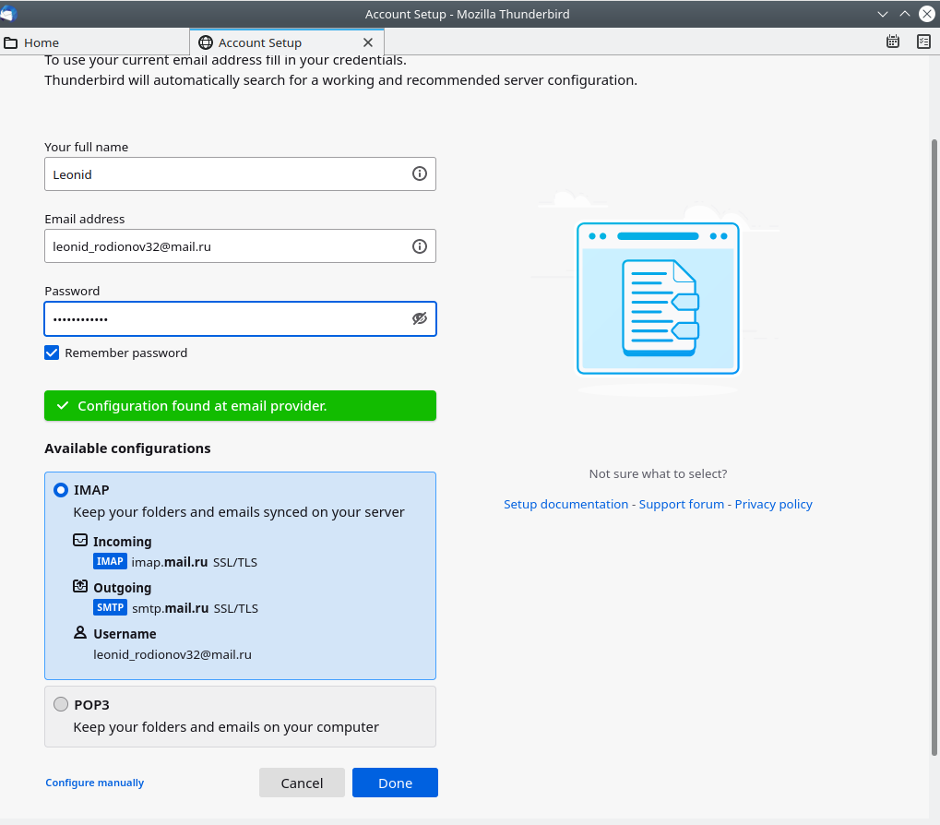

Рисунок – Создание почтового ящика